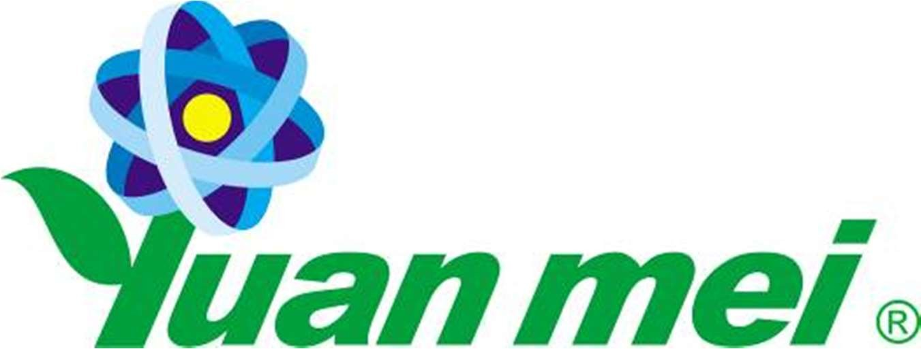
沅渼生物科技股份有限公司
沅渼生
Yuan Mei Biotech Co., Ltd.

菌種代工量產申請表

客戶基本資料
廠商/機構名稱
地址
電話 |  | 傳真
電子信箱
聯絡人 |  | 職稱
聯絡電話
電子信箱

菌種背景資料
菌種名稱
菌種來源
病原性 | - 有 ☐無 □未知
提供之菌種樣品 | - plate ☐斜面☐液態 ☐其他： _
保密協定 | - 是 □ 否
備 註

菌種代工需求簡述

